МУНИЦИПАЛЬНОЕ АВТОНОМНОЕ ДОШКОЛЬНОЕ ОБРАЗОВАТЕЛЬНОЕ

УЧРЕЖДЕНИЕ ДЕТСКИЙ САД «РУСАЛОЧКА».

Консультация для родителей:

**« Дорожно-галечный бассейн,**

**как нетрадиционное средство закаливания дошкольников ».**

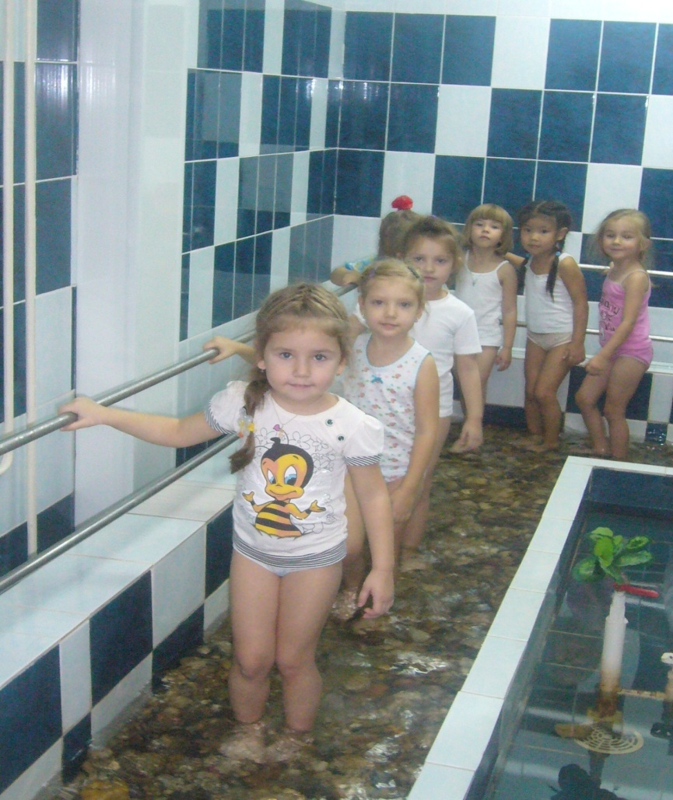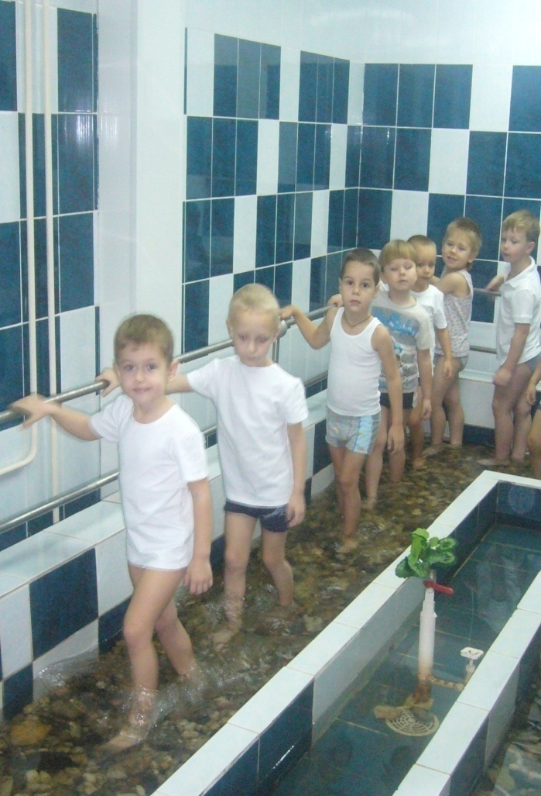

подготовила

инструктор по плаванию

Науменко И.П.

.

Становятся привычными данные об ухудшении состояния психического и физического здоровья детей, о снижении уровня физической и двигательной подготовленности. В последнее время растет число детей, имеющих те или иные проблемы с опорно-двигательным аппаратом, в частности плоскостопие и нарушение осанки. Такие отклонения чаще встречаются у слабых, физически плохо развитых детей: нагрузки при ходьбе, беге прыжках для сводов стоп оказываются чрезмерными. Связки и мышцы стопы перенапрягаются, растягиваются, теряют пружинящие свойства.

Огромное значение для здоровья детей имеет строгое соблюдение гигиенического режима с включением в него систематических занятий физическими упражнениями, закаливания свежим воздухом, водой и солнечными лучами, а также приучение детей к правильной ходьбе.

Стопа, как известно, является опорой, фундаментом тела, поэтому естественно, что проблемы стопы отражаются на формировании организма в целом. Недостаточное развитие мышц и связок стоп неблагоприятно сказывается на развитии движений, приводит к снижению двигательной активности и может стать серьезным препятствием к занятиям многими видами спорта. Таким образом, укрепление опорно-двигательного аппарата имеет большое значение.

Наш опыт профилактической и коррекционной работы свидетельствует о том, что ее успешность возможна только на основе комплексного подхода, который заключается в использования всех средств физического воспитания (гигиена, природно-оздоровительные факторы и физические упражнения).

Создание полноценной физкультурно-оздоровительной среды предусматривает наличие оборудования и инвентаря, способствующего укреплению мышц стопы и голени и оказывающего положительное влияние на формирование сводов стопы (ребристые доски, мячи, приспособления для массажа). При этом детям должна быть предоставлена возможность применения указанного оборудования и инвентаря в повседневной самостоятельной двигательной деятельности.

С целью применения природно-оздоровительных факторов в профилактике и коррекции плоскостопия в детском саду «Русалочка» оборудованы два бассейна – плавательный и дорожно-галечный. Дорожно-галечный бассейн – это наша «изюминка», которой мы все гордимся: на Ямале такого больше нет. Идея открытия этого бассейна принадлежит нашей заведующей Т.И. Ткаченко. Она собрала всю техническую и научную информацию об устройстве этого типа бассейна, об эффективном методе закаливания и укрепления свода стопы ребенка водой и галькой. Успешно была проведена реконструкция помещения ДОУ, которое соседствовало с плавательным бассейном.

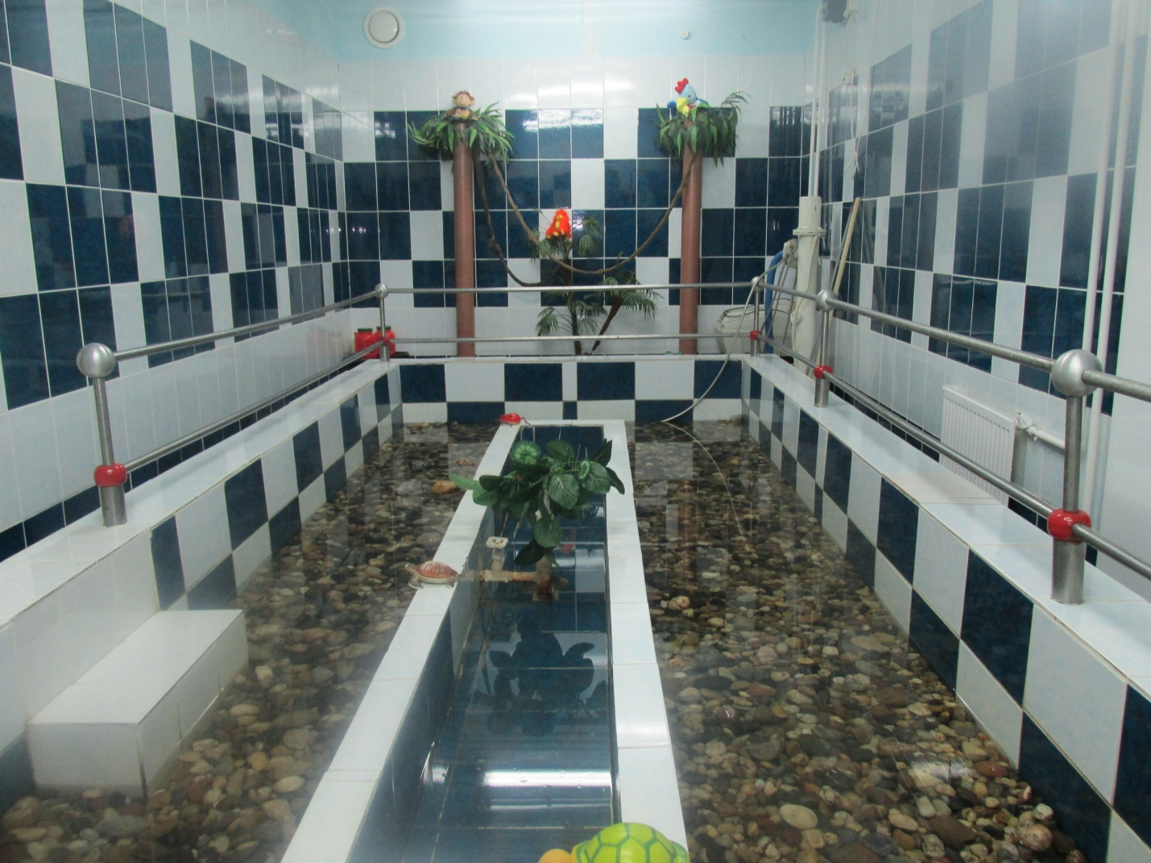

Дорожно-галечный бассейн – нетрадиционное средство закаливания.

Дорожно-галечный бассейн у нас небольшой: высота 40 см, длина 600 см, ширина 220 см. Поручни двухуровневые, изготовлены из нержавеющей стали и рассчитаны на детей младшего и старшего дошкольного возраста. В помещении бассейна установлен фильтр воды, подогрев, а в центре – маленький фонтанчик. На дне бассейна лежат камни, их собирали всем коллективом на Барсуковском месторождении. В отличие от традиционных занятий по физической культуре, где используются специальные комплексы упражнений, направленные на формирование навыка правильной осанки и профилактику плоскостопия, занятия в дорожно-галечном бассейне проходят более эмоционально, потому что вода дарит ощущение радости и бодрости.

Дети, начиная с 3-летнего возраста, посещают дорожно-галечный бассейн после дневного сна. Закаливание проводится подгруппами по 10–12 человек. Время «гуляния» по этому «мини-пляжу» составляет 3–5 минут, после чего дети до покраснения растирают ступни ног полотенцем. Начальная температура воды для детей младшего дошкольного возраста +28 градусов в начале учебного года, в конце +24 градуса. Для детей старшего дошкольного возраста +26 градусов в начале года, а в конце +20 градусов.

Закаливание проводится инструктором по физической культуре под музыкальное сопровождение. Дети ходят босиком по камешкам, которые лежат на дне ножного бассейна (вода набирается по щиколотку). Они захватывают камни пальцами ног, переносят их с одного места на другое и слушают веселые песенки из мультфильмов, заряжаясь хорошим настроением и бодростью на вторую половину дня. После процедуры, дети растирают ступни салфетками, тем самым они получают массаж ног.

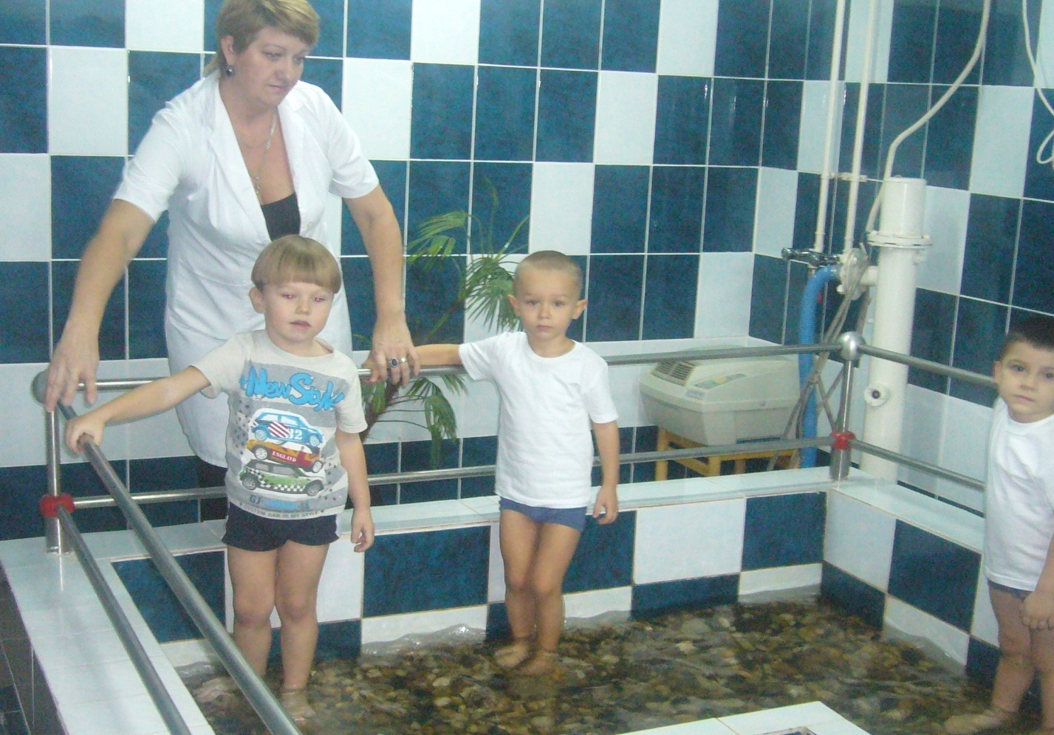

Дорожно-галечный бассейн в старшей группе.

При проведении этого вида закаливания мы руководствуемся следующими принципами: последовательность и систематичность, постепенность и увеличение силы раздражающего воздействия, индивидуальность и сознательность, активность и контроль самочувствия, а также учет региональных климатических условий. Любое занятие в дорожно-галечном бассейне проводится так, чтобы ребенок радовался и улыбался. Дети ждут следующего занятия. Это является для нас сигналом правильности выбранной методики. Кроме того, большую роль при проведении этой закаливающей процедуры играет эмоциональное состояние педагога, его отношение к проводимому мероприятию, ведь благоприятная социально-психологическая атмосфера повышает эффективность закаливания.

Всем известно, что стопа человека богато снабжена тактильными и температурными рецепторами, рефлекторно связанными с соответствующими зонами носоглотки и верхних дыхательных путей. Кроме того, закаливание стоп, способствует укреплению мышц, связок и суставов, стимулирует активные точки и зоны, расположенные на стопе.

